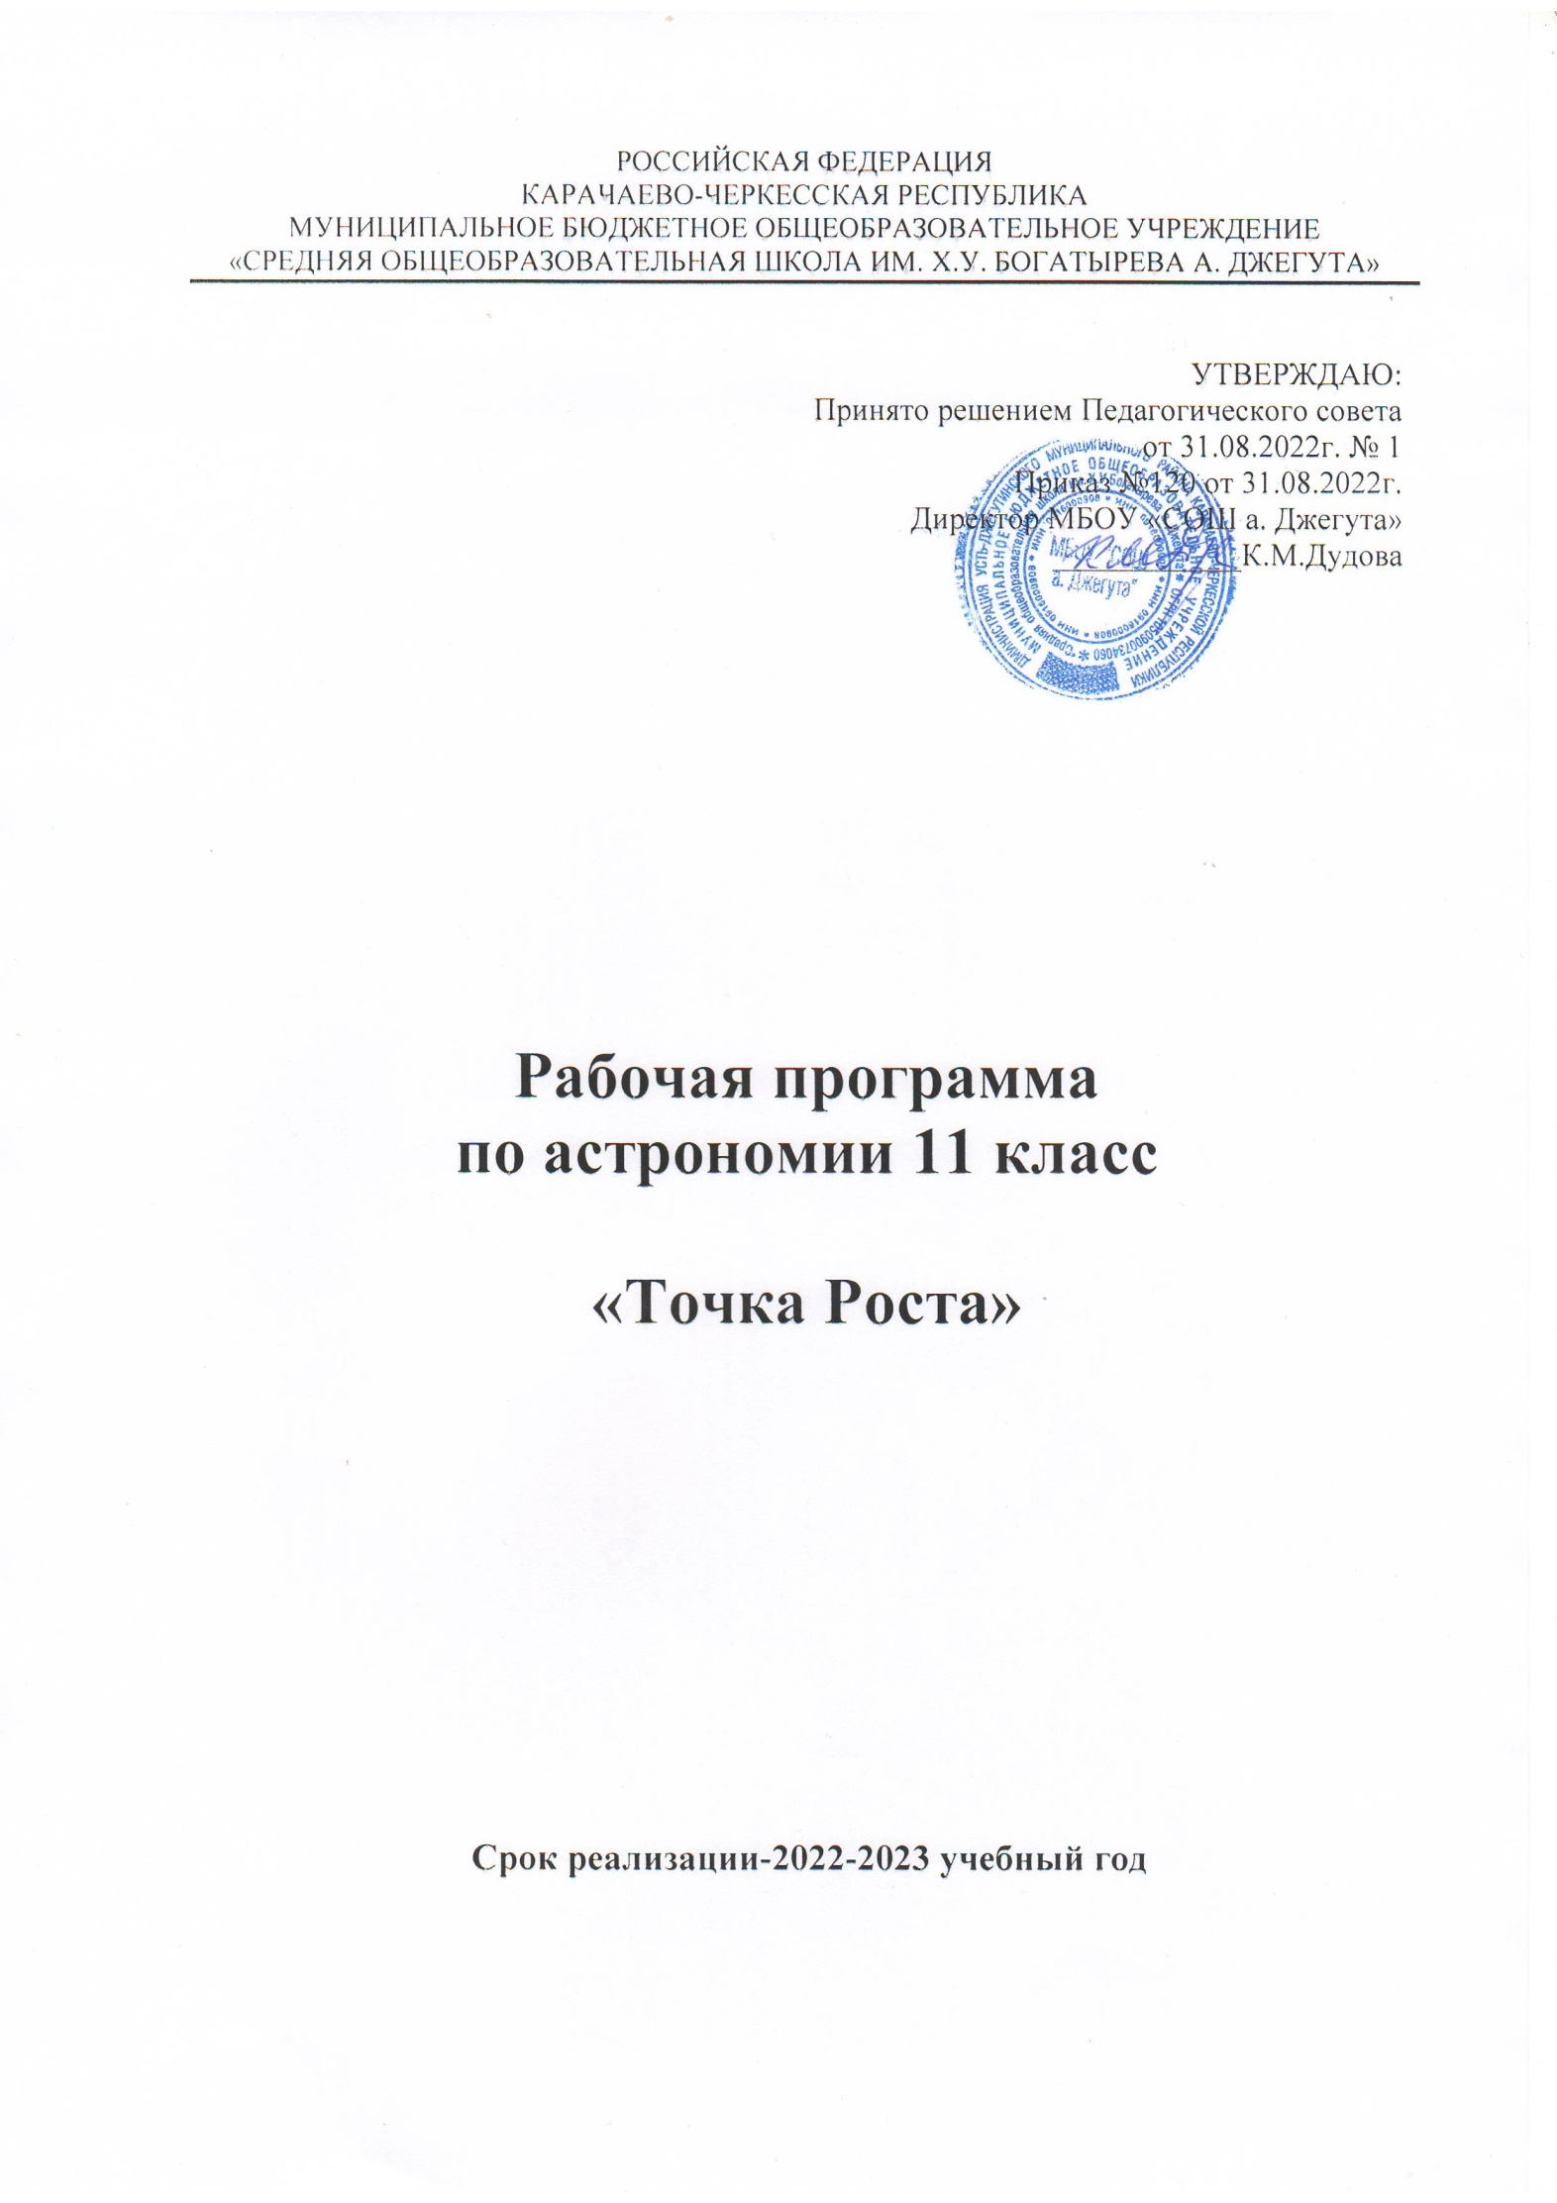

Пояснительная записка
к календарно-тематическому планированию
по астрономии в 11 классе на 2022-2023 учебный год

1. Аннотация к рабочей программе по физике для среднего общего образования
Данная рабочая программа ориентирована на работу по учебнику «Астрономия. Базовый уровень. 11 класс» Б.А. Воронцов-Вельяминов, Е.К.Страут. УМК по астрономии включает следующие элементы:
- Федерального Закона от 29.12.2012 № 273-ФЗ «Об образовании в Российской Федерации (далее - РФ)»
- Федерального государственного образовательного стандарта основного общего образования, утвержденного приказом Министерстваобразования и науки РФ от 17.12.2010 № 1897 (далее – ФГОС основного общего образования, с изменениями и дополнениями от 29 декабря 2014 г., 31 декабря 2015 г., 11 декабря 2020 г.)
- Рабочих программ по физике для 7-9 классов, составленных в соответствии с федеральным государственным образовательным стандартом основного (общего) образования и ориентированных на работу по линии учебников А. В. Перышкина, Е. М. Гутник ("Физика. 7-9 классы. Рабочие программы по учебникам А.В. Перышкина, Е.М. Гутник. ФГОС" М.: Дрофа, 2019).
- Письмо Министерства образования и науки Российской Федерации от 12 мая 2011 г. № 03-296 «Об организации внеурочной деятельности при введении Федерального государственного образовательного стандарта общего образования».
- Федеральный государственный образовательный стандарт основного общего образования третьего поколения (приказ министерства образования и науки Российской Федерации от 31 мая 2021 года, № 287 «Об утверждении Федерального Государственного образовательного стандарта основного общего образования».
- СанПиН 2.4.3648-20 «Санитарно-эпидемиологические требования к условиям и организации обучения в общеобразовательных учреждениях» (постановление Главного государственного санитарного врача РФ от 28.09.2020 № 28, зарегистрировано в МИНЮСТе России 18.12.2020, регистрационный номер 61573)
- Постановлением Главного государственного санитарного врача Российской Федерации от 28 января 2021 г. № 2 «Об утверждении санитарных правил и норм СанПиН 1.2.3685-21 «Гигиенические нормативы и требования к обеспечению безопасности и (или) безвредности для человека факторов среды обитания» (далее - СанПиН I .2.3685-21)
- Образовательная программа основного общего образования муниципального бюджетного общеобразовательного учреждения «Средняя общеобразовательная школа им. Х.У. Богатырева а. Джегута» на 2022-2023 учебный год.
- Примерная программа учебного предмета АСТРОНОМИЯ 11 кл. (авторы программы Б.А. Воронцов-Вельяминов, Е.К. Страут, М.): Дрофа, 2013г. ;
- УМК «Астрономия. Базовый уровень. 11 класс» Б.А. Воронцов-Вельяминов, Е.К.Страут М.: Дрофа,2017;
- Методическое пособие к учебнику «Астрономия. Базовый уровень.11 класс» авторов Б. А. Воронцова-Вельяминова, Е. К. Страута, М. Дрофа, 2013.
- Методические рекомендации по созданию и функционированию в общеобразовательных организациях, расположенных в сельской местности и малых городах, центров образования естественно-научной и технологической направленностей («Точка роста») (Утверждены распоряжением Министерства просвещения Российской Федерации от 12 января 2021 г. № Р-6) .

Обучение осуществляется при поддержке Центра образования естественно-научной направленности «Точка роста», который создан для развития у обучающихся естественно-научной, математической, информационной грамотности, формирования критического и креативного мышления, совершенствования навыков естественно-научной направленности, а также для практической отработки учебного материала по учебному предмету «Физика».
Программа рассчитана на 1 час в неделю, 34 часа в год, всего 34 часа на уровень образования.
Цели изучения курса астрономии в 10-11 классах следующие:
- понять сущность повседневно наблюдаемых и редких астрономических явлений;
- познакомиться с научными методами и историей изучения Вселенной;
- получить представление о действии во Вселенной физических законов, открытых в земных условиях, и единстве мегамира и микромира;
- осознать свое место в Солнечной системе и Галактике;
- ощутить связь своего существования со всей историей эволюции Метагалактики;
- выработать сознательное отношение к активно внедряемой в нашу жизнь астрологии и другим оккультным (эзотерическим) наукам.

Главная задача курса — дать учащимся целостное представление о строении и эволюции Вселенной, раскрыть перед ними астрономическую картину мира XX в. Отсюда следует, что основной упор при изучении астрономии должен быть сделан на вопросы астрофизики, внегалактической астрономии, космогонии и космологии.
Уровень изучения учебного материала – базовый.
Программа в 11 классе состоит из 8 разделов : «Предмет Астрономии», «Основы практической Астрономии», «Законы движения небесных тел», «Солнечная система», «Методы астрономических исследований», «Звезды», «Наша Галактика - Млечный путь», «Галактики. Строение и эволюция Вселенной».

Календарно-тематическое планирование составлено в соответствии с нормативно-правовыми документами:
- Закона «Об образовании в Российской Федерации», ФЗ № 273 от 29.12.2012 г.,редакция от 31.07.2020 (с изм. и доп., вступ. в силу с 01.09.2020);
- Приказ Министерства образования и науки РФ от 17 мая 2012 г. № 413 "Об утверждении федерального государственного образовательного стандарта среднего общего образования" с изменениями и дополнениями от 29.12.2014 г., 31.12.2015 г., 29.06. 2017 г., 24.09 и 11.12.2020 г.;
- Примерной рабочей программы по предмету АСТРОНОМИЯ 11 кл. (авторы программы Б.А. Воронцов-Вельяминов, Е.К. Страут, М.): Дрофа, 2013г.;
- УМК «Астрономия. Базовый уровень. 11 класс» Б.А. Воронцов-Вельяминов, Е.К.Страут М.: Дрофа,2017;
- Годовой календарный график и учебный план МБОУ «СОШ а. Джегута» на 2022-2023 учебный год.

Электронная версия учебника:
http://school8-vologda.ru/wp-content/uploads/2017/01/030_1-_Astronomia_11kl_Vorontsov-Velyaminov_Straut_2003_-224s.pdf
Учебник: Воронцов-Вельяминов. Астрономия. 11 кл.: Учеб. для общеобразоват. учеб.заведений. – М.: Дрофа, 2002.- 224 с.: ил., 8 л. цв. вкл.

Количество часов по программе: 1
Количество часов по учебному плану: 1

3. Планируемые результаты освоения учебного предмета

Данная рабочая программа обеспечивает формирование личностных, метапредметных и предметных результатов.
Личностными результатами являются:
- формирование умения управлять своей познавательной деятельностью, ответственное отношение к учению, готовность и способность к саморазвитию и самообразованию, а также осознанному построению индивидуальной образовательной деятельности на основе устойчивых познавательных интересов;
- формирование познавательной и информационной культуры, в том числе навыков самостоятельной работы с книгами и техническими средствами информационных технологий;
- формирование убежденности в возможности познания законов природы и их использования на благо развития человеческой цивилизации;
- формирование умения находить адекватные способы поведения, взаимодействия и сотрудничества в процессе учебной и внеучебной деятельности, проявлять уважительное отношение к мнению оппонента в ходе обсуждения спорных проблем науки.

Метапредметные результаты освоения программы предполагают:

- находить проблему исследования, ставить вопросы, выдвигать гипотезу, предлагать альтернативные способы решения проблемы и выбирать из них наиболее эффективный, классифицировать объекты исследования, структурировать изучаемый материал, аргументировать свою позицию, формулировать выводы и заключения;
- анализировать наблюдаемые явления и объяснять причины их возникновения;
- на практике пользоваться основными логическими;
- приемами, методами наблюдения, моделирования, мысленного эксперимента, прогнозирования;
- выполнять познавательные и практические задания, в том числе проектные;
- извлекать информацию из различных источников (включая средства массовой информации и интернет-ресурсы) и критически ее оценивать;
- готовить сообщения и презентации с использованием материалов, полученных из Интернета и других источников.
Выпускник научится:
- формулировать научную гипотезу, ставить цель в рамках исследования и проектирования, исходя из культурной нормы и сообразуясь с представлениями об общем благе;
- восстанавливать контексты и пути развития того или иного вида научной деятельности, определяя место своего исследования или проекта в общем культурном пространстве;
- отслеживать и принимать во внимание тренды и тенденции развития различных видов деятельности, в том числе научных, учитывать их при постановке собственных целей;
- оценивать ресурсы, в том числе и нематериальные, такие как время, необходимые для достижения поставленной цели;
- находить различные источники материальных и нематериальных ресурсов, предоставляющих средства для проведения исследований и реализации проектов в различных областях деятельности человека;
- вступать в коммуникацию с держателями различных типов ресурсов, точно и объективно презентуя свой проект или возможные результаты исследования, с целью обеспечения продуктивного взаимовыгодного сотрудничества;
- самостоятельно и совместно с другими авторами разрабатывать систему параметров и критериев оценки эффективности и продуктивности реализации проекта или исследования на каждом этапе реализации и по завершении работы;
- адекватно оценивать риски реализации проекта и проведения исследования и предусматривать пути минимизации этих рисков;
- адекватно оценивать последствия реализации своего проекта (изменения, которые он повлечет в жизни других людей, сообществ);
- адекватно оценивать дальнейшее развитие своего проекта или исследования, видеть возможные варианты применения результатов.

Выпускник получит возможность научится:
- решать задачи, находящиеся на стыке нескольких учебных дисциплин (межпредметные задачи);
- использовать основной алгоритм исследования при решении своих учебно-познавательных задач;
- использовать основные принципы проектной деятельности при решении своих учебно-познавательных задач и задач, возникающих в культурной и социальной жизни; − использовать элементы математического моделирования при решении исследовательских задач;
- использовать элементы математического анализа для интерпретации результатов, полученных в ходе учебно-исследовательской работы.

Предметные результаты изучения астрономии в школе представлены в содержании курса по темам. Обеспечить достижение планируемых результатов освоения основной образовательной программы, создать основу для самостоятельного успешного усвоения обучающимися новых знаний, умений, видов и способов деятельности должен системно-деятельностный подход. В соответствии с этим подходом именно активность обучающихся признается основой достижения развивающих целей образования — знания не передаются в готовом виде, а добываются учащимися в процессе познавательной деятельности.

Содержание
Введение в астрономию (2 ч)
Целью изучения данной темы – познакомить учащихся с основными астрономическими объектами, заполняющими Вселенную: планеты, Солнце, звёзды, звёздные скопления, галактики, скопления галактик; физическими процессами, протекающими в них и в окружающем их пространстве. Они знакомятся с характерными масштабами , характеризующими свойства этих небесных тел. Также приводятся сведения о современных оптических, инфракрасных, радио, рентгеновских телескопах и обсерваториях. Фактически, учащиеся знакомятся с теми небесными телами и объектами, которые они в дальнейшем будут подробно изучать на уроках астрономии.
Астрометрия (5 ч)
Целью изучения данной темы – формирование у учащихся о виде звёздного неба, разбиении его на созвездия, интересных объектах в созвездиях и мифологии созвездий, развитие астрономии в античные времена. Проследить, как переход от ориентации по созвездиям к использованию небесных координат позволил в количественном отношении изучать видимые движения тел. Также целью является изучение видимого движения Солнца, Луны и планети на основе этого получить представления о том как астрономы научились предсказывать затмения; получить представления об одной из основных задач астрономии с древнейших времен измерении времени и ведении календаря.

Небесная механика (4 часа)
Цель изучения темы – развитее представлений о строении Солнечной системы: геоцентрическая и гелиоцентрические системы мира; законы Кеплера движения планет и их обобщение Ньютоном; космические скорости и межпланетные перелёты.
Строение Солнечной системы (7 часов)
Цель изучения темы – получить представление о строение Солнечной системы, изучить физическую природу Земли и Луны, явления приливов и прецессии; понять физические особенности строения планет земной группы, планет гигантов и планет карликов; узнать об особенностях природы и движения астероидов, получить общие представления о кометах, метеорах и метеоритах; получить представление о развитие взглядов и современных представлениях о происхождении Солнечной системы.
Астрофизика и звёздная астрономия (9 часов)
Целью изучения темы – получить представления о разных типах оптических телескопах, радиотелескопах и методах наблюдений на них; о методах и результатах наблюдений Солнца, его основных характеристиках; о проявлениях солнечной активности и связанными с ней процессов на Земле и биосфере; о том, как астрономы узнали о внутреннем строении Солнца, и, как наблюдения солнечных нейтрино, подтвердило наши представления о процессах внутри Солнца; получить представления: об основных характеристиках звёзд, их взаимосвязи, внутреннем строении звёзд различных типов, понять природу белых карликов, нейтронных звёзд и чёрных дыр, как двойные звёзды помогают определить массы звёзд, а пульсирующие звёзды помогают определять расстояния во Вселенной; получить представления о новых и сверхновых звёздах, и, как живут и умирают звёзды.
Млечный Путь – наша Галактика (3 часа)
Целью изучение темы - получить представление нашей Галактике – Млечный Путь, об объектах её составляющих, о распределение газа и пыли в ней, рассеянных и шаровых скоплениях, об её спиральной структуре; об исследовании ее центральных областей, скрытых от нас сильным поглощением газом и пылью, а также о сверхмассивной чёрной дыре, расположенной в самом центре Галактики.
Галактики (1 час)
Целью изучения темы – получить представление о различных типах галактик, об определении расстояниях до них по наблюдениям красного смещения линий в их спектрах и законе Хаббла; о вращении галактик и скрытой тёмной массы в них; получить представления об активных галактиках и квазарах и физических процессах, протекающих в них, о распределении галактик и их скоплений во Вселенной, о горячем межгалактическом газе, заполняющим скопления галактик.
Строение и эволюция Вселенной (3 часа)
Целью изучения темы – получить представление об уникальном объекте Вселенной в целом, как решается вопрос о конечности или бесконечности Вселенной, о парадоксах, связанных с этими представлениями о теоретических представлениях общей теории относительности, лежащих в основе построения космологических моделей Вселенной; какие наблюдения привели к расширяющейся модели Вселенной, о радиусе и возрасте Вселенной, о высокой температуре вещества в начальные периоды жизни Вселенной и природе реликтового излучения; о современных наблюдениях ускоренного расширения Вселенной.
Современные проблемы астрономии (1 час)
Целью изучения данной темы – показать современные направления изучения Вселенной, об определении расстояний до галактик с помощью наблюдений сверхновых звёзд и открытия ускоренного расширения Вселенной , роли тёмной энергии и силы Всемирного отталкивания; получить представления об экзопланетах и поиска экзопланет благоприятных для жизни; о возможном числе высокоразвитых цивилизаций в нашей Галактике и о методах поисках жизни и внеземных цивилизаций и проблем, связанных со связью с ними.

Распределение учебной нагрузки по четвертям:

Количество | 1 четверть | 2 четверть | 3 четверть | 4 четверть
Учебных часов | 9 | 8 | 10 | 7
Практических работ | 2 | - | - | 1

Распределение учебной нагрузки по темам курса:

 | Тема курса | Количество часов по программе | Количество часов по КТП | Количество контрольных работ
1. | Введение в астрономию | 2 | 2 | -
2. | Практические основы астрономии | 6 | 6 | 1
3. | Строение Солнечной системы | 6 | 6 | 1
4. | Природа тел Солнечной системы | 7 | 7 | 1
5. | Солнце и звезды | 7 | 7 | 1
6. | Строение и эволюция Вселенной | 6 | 6 | 1

Календарно-тематический план

№ | Тема курса | Кол-во часов | Дата |  | Примечание
 |  |  | План | Факт
 | Введение в астрономию | 2
1/1 | Предмет астрономии. Структура и масштабы Вселенной. | 1
1/2 | Наблюдения - основа астрономии. Телескопы | 1
 | Практические основы астрономии. | 6
2/3 | Звезды и созвездия. | 1
2/4 | Небесные координаты и звездные карты. | 1
2/5 | Видимое движение звезд на различных географических широтах. | 1
2/6 | Годичное движение Солнца. Эклиптика. | 1
2/7 | Движение и фазы Луны. Затмения Солнца и Луны. | 1
2/8 | Время и календарь. | 1
 | Строение Солнечной системы. | 5
3/9 | Развитие представление о строении мира. | 1
3/10 | Конфигурации планет. Синодический и сидерический периоды. | 1
3/11 | Законы движения планет Солнечной системы. | 1
3/12 | Определение расстояний до тел Солнечной системы и их размеров. | 1
3/13 | Движение космических объектов под действием сил тяготения. Определение массы небесных тел. | 1
 | Природа тел Солнечной системы. | 7
4/14 | Общие характеристики планет. | 1
4/15 | Солнечная система как комплекс тел, имеющих общее происхождение. | 1
4/16 | Система Земля-Луна. .Планеты земной группы. Наблюдения. | 1
4/17 | Далекие планеты. | 1
4/18 | Спутники и кольца планет-гигантов. | 1
4/19 | Малые тела Солнечной системы. Карликовые планеты. | 1
4/20 | Физическая обусловленность важнейших особенностей тел Солнечной системы. | 1
 | Солнце и звезды. | 7
5/21 | Солнце - ближайшая звезда. Строение Солнца и его атмосферы. | 1
5/22 | Энергия и температура, состав и строение Солнца. | 1
5/23 | Солнечная активность | 1
5/24 | Расстояния до звезд. Характеристики излучения звёзд. | 1
5/25 | Годичный параллакс.Видимая и абсолютная звездная величины | 1
5/26 | Масса и размеры звезд. | 1
5/27 | Переменные и нестационарные звезды. | 1
 | Строение и эволюция Вселенной | 5
6/28 | Наша Галактика. Млечный Путь. | 1
6/29 | Звездные скопления и ассоциации. Движение звезд в Галактике. | 1
6/30 | Другие звездные системы - галактики. | 1
6/31 | Основы современной космологии. | 1
6/32 | Жизнь и разум во Вселенной | 1
6/33 | Итоговая контрольная работа | 1
6/34 | Обобщающее повторение. | 1

